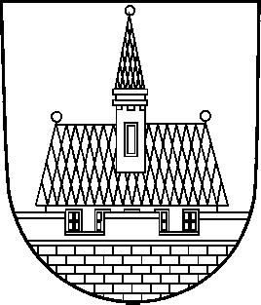 | Město Ústí nad Orlicí  majetkoprávní odbor

ŽÁDOST O PRONÁJEM NEMOVITOSTI
žadatel:
jméno, příjmení , titul
rodné číslo/IČ:
trvalé bydliště/sídlo firmy:
obec PSČ
mobilní telefon email
osoba(y) oprávněná(é) jednat za společnost:
jméno, příjmení , titul:
funkce:

do společného pronájmu manželů ANO - NE ^{nehodící se škrtněte}
manžel(ka):
jméno, příjmení, titul
rodné číslo
trvalé bydliště
obec PSČ
mobilní telefon email

Přesné označení požadované nemovitosti :
číslo parcely. katastrální území
výměra m²
parcela celá - část ^{nehodící se škrtněte}

Důvod žádosti (konkrétní účel) :

Přílohy žádosti:
- Kopie katastrální mapy s vyznačením pozemku, nebo jeho části
V dne
Podpis a razítko žadatele(ů)

